（A9BZ）顾客特殊要求
更新项目序号 | 更新项目名称 | 更新时间 | 客户协议编号
预审部分 | 1 | 20240611 | 答复: Re: 关于高意客规EQ附件命名问题 20240611邮件
预审部分 | 1 | 20231017 | TH0002/MY0015等关于EQ附件的命名要求赵佳晓2023-09-27顾客质量要求评审表
共用部分 | 3.金手指设计要求 | 20220408 | 350011/663247/663116/663455/TH0002关于高意订单不接受金手指残缺和起翘的补充要求袁巧玲2022-03-22顾客质量要求评审表

共用部分：
1.如果制板说明有金手指耐MFG要求，均需做四面包金工艺，若无法实现，需与客户确认做三面包金;此类板卡，金手指金厚均需≥1μm。
2.光电板如表面工艺为镀金+金手指，水金金厚最小0.05um
3.金手指设计要求：金手指用四面包金的方式制作

预审部分：
1.EQ文件（附件）命名要求格式：EQ Of客户型号_我司名称+我司旧型号_日期_EQ的次数，日期要根据实际的EQ时间变更，如9月27日发出第一次EQ，则日期应为20230927,如9月28日我司有2次EQ，则日期应改为20230928.
如：EQ Of GYT002ABC_Fastprint2W03T002A0_20230927_1st
EQ Of GYT002ABC_Fastprint2W03T002A0_20230928_2nd
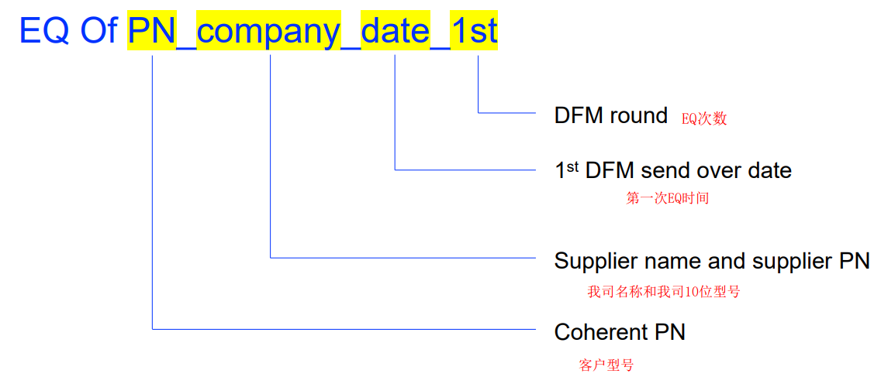

CAM部分：
顾客接受单拼打叉，打叉板的数量不超过交货数量的5%

